Зюзюкин

Фото:Рисунок (10)
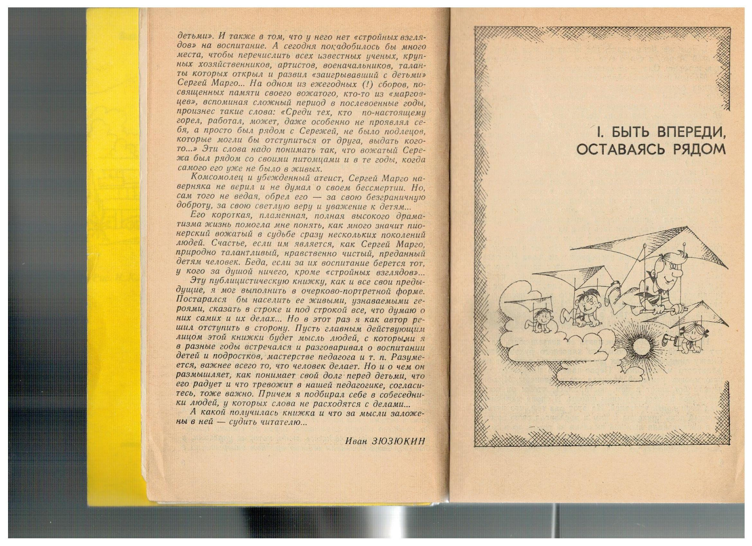Рисунок (10)
Комментарий: Фото:Рисунок (10)
Наименование папки: Зюзюкин

Фото:Рисунок (11)
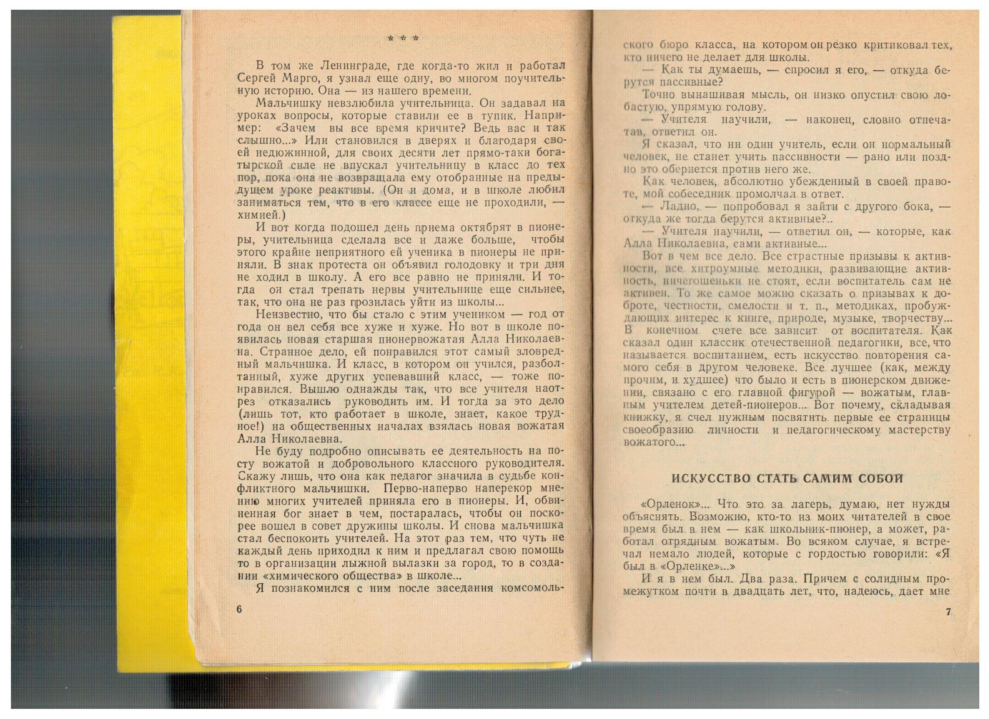Рисунок (11)
Комментарий: Фото:Рисунок (11)
Наименование папки: Зюзюкин

Фото:Рисунок (12)
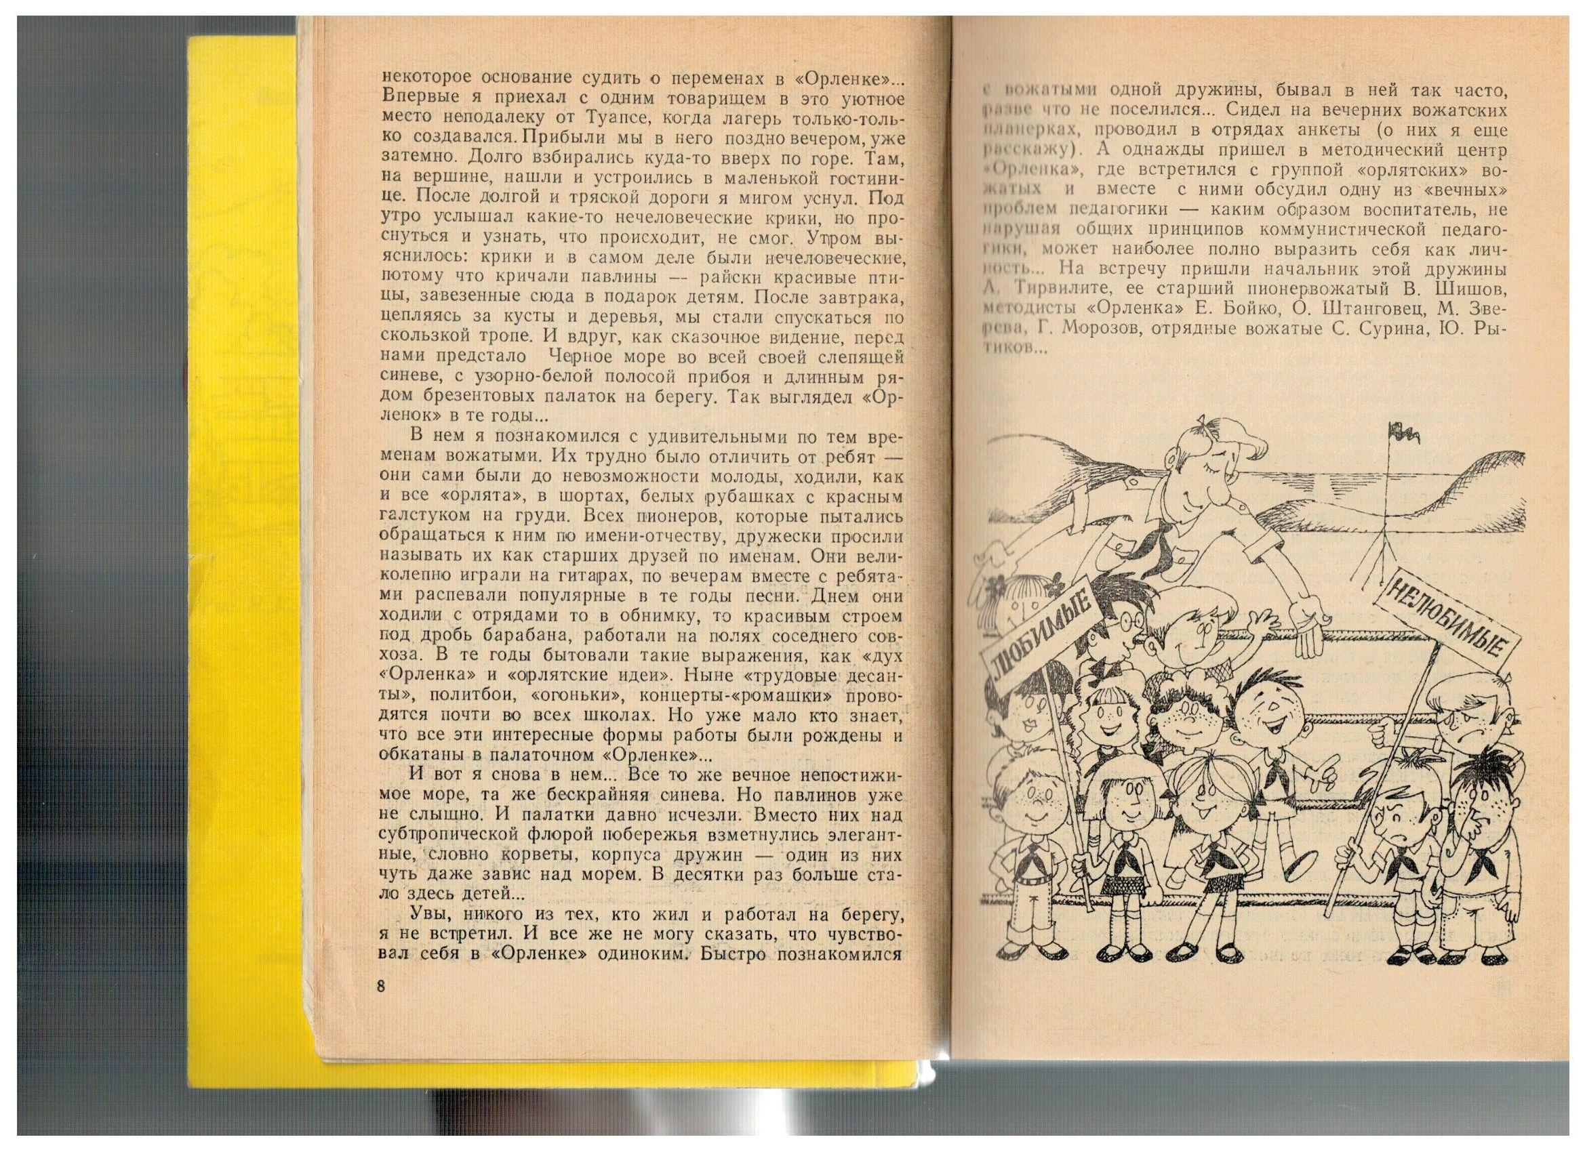Рисунок (12)
Комментарий: Фото:Рисунок (12)
Наименование папки: Зюзюкин

Фото:Рисунок (14)
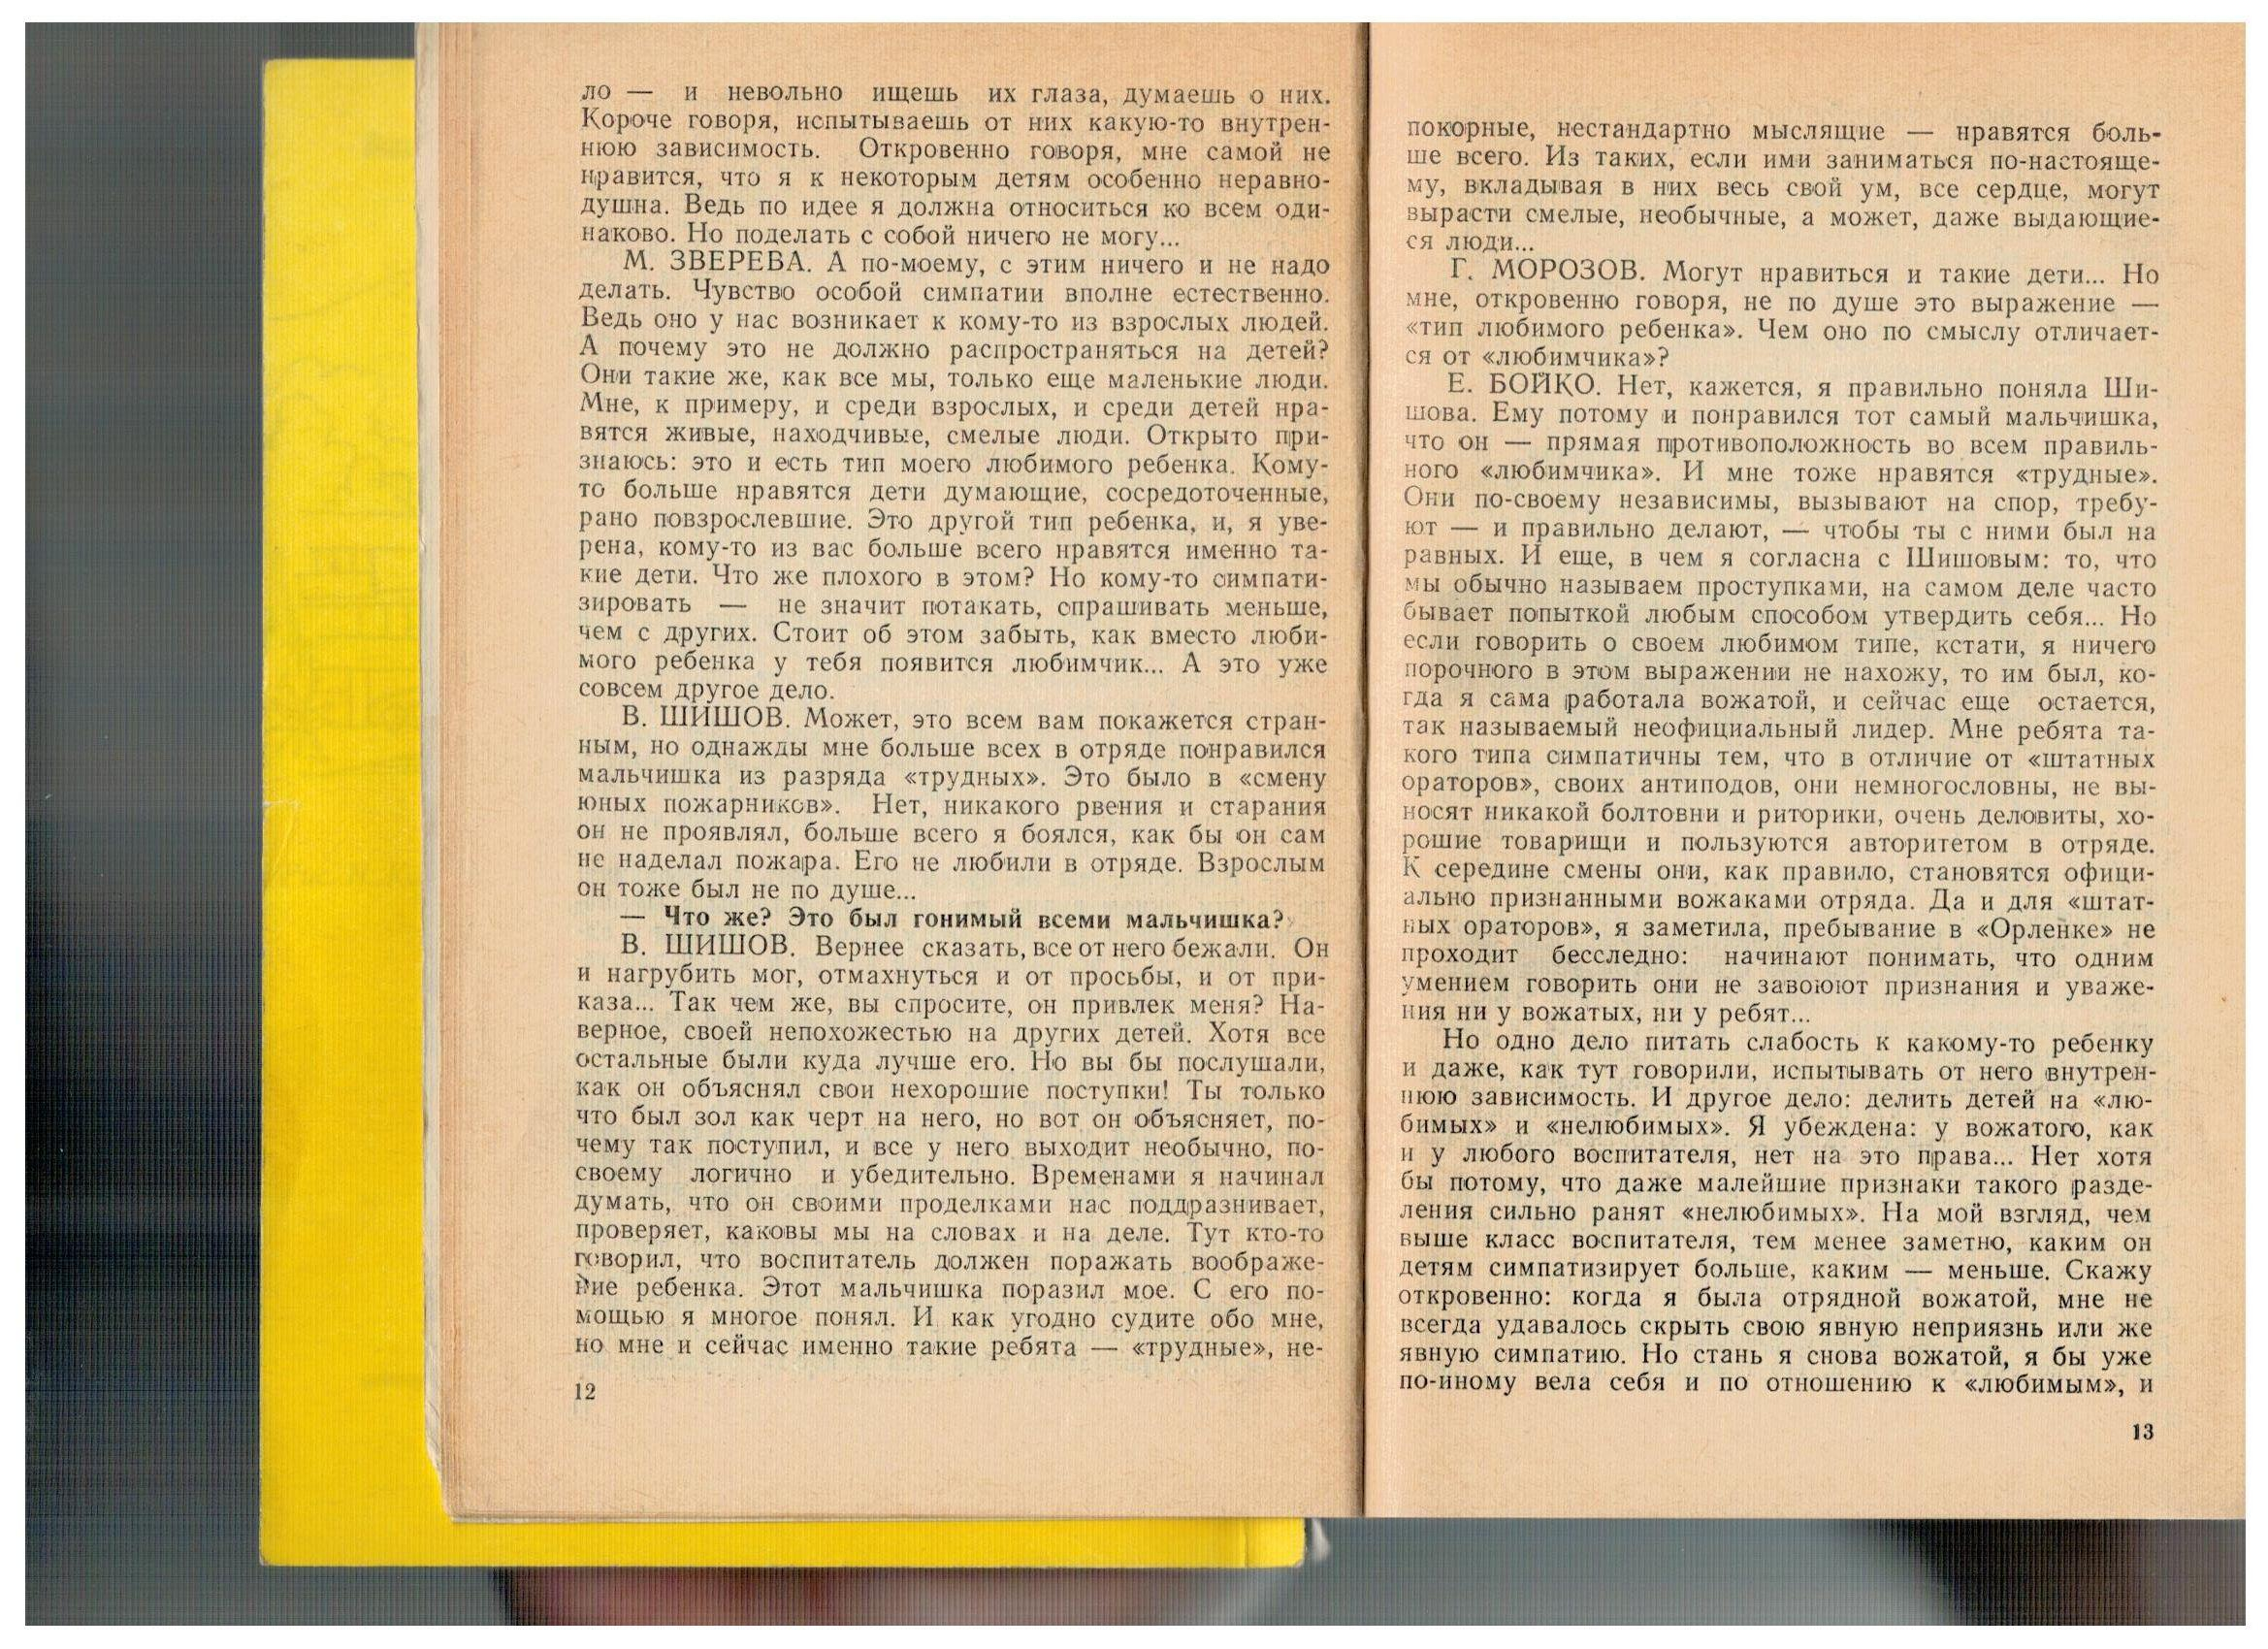Рисунок (14)
Комментарий: Фото:Рисунок (14)
Наименование папки: Зюзюкин

Фото:Рисунок (15)
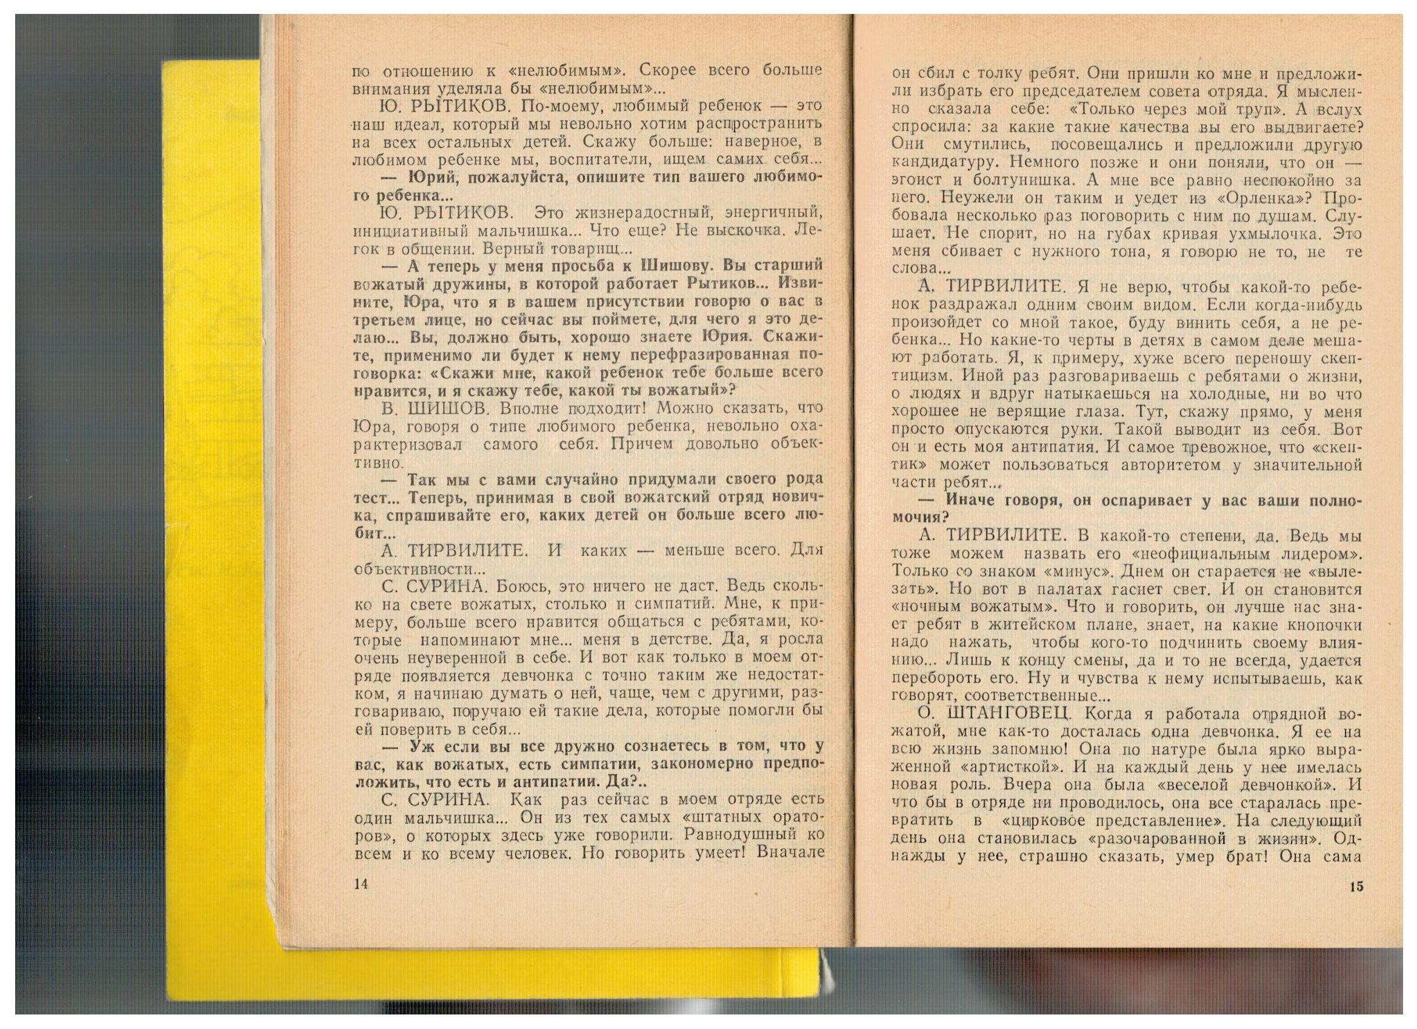Рисунок (15)
Комментарий: Фото:Рисунок (15)
Наименование папки: Зюзюкин

Фото:Рисунок (16)
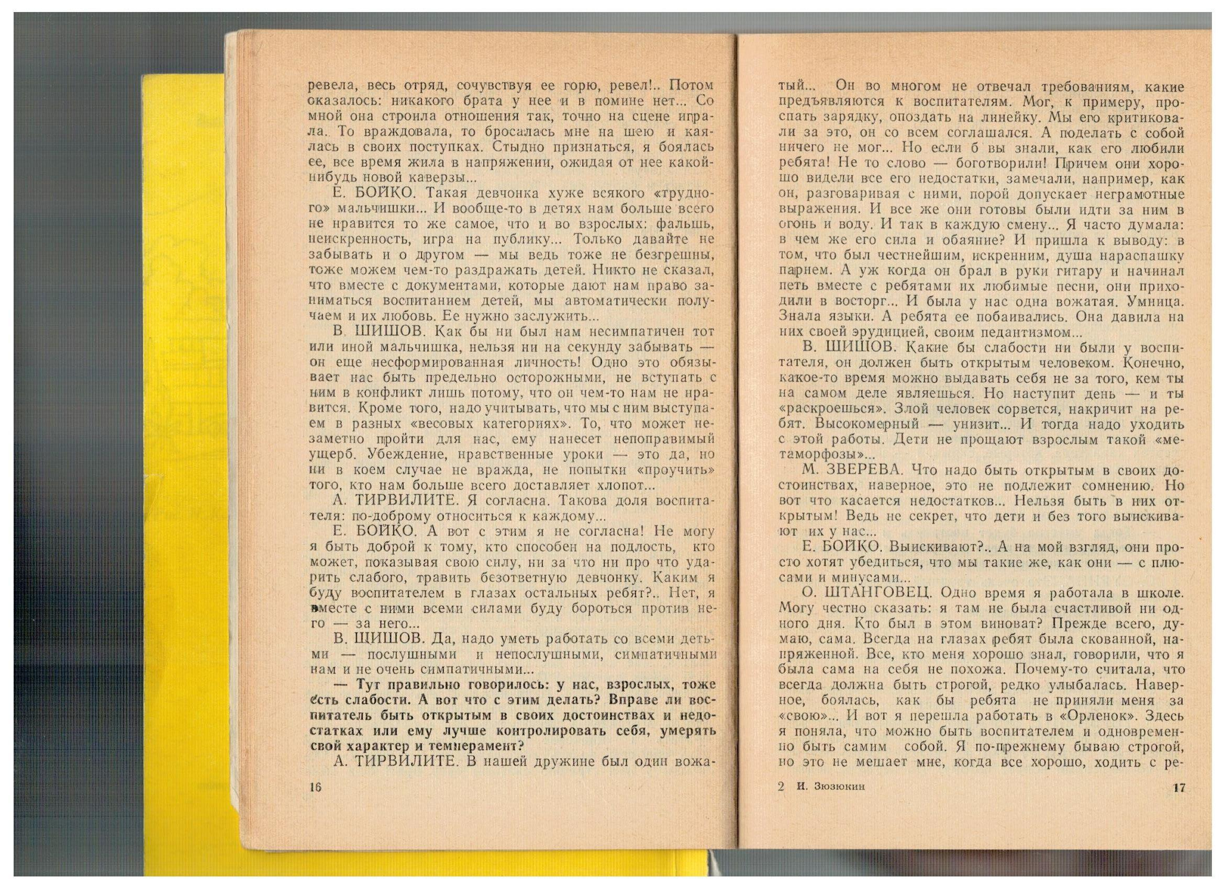Рисунок (16)
Комментарий: Фото:Рисунок (16)
Наименование папки: Зюзюкин

Фото:Рисунок (18)
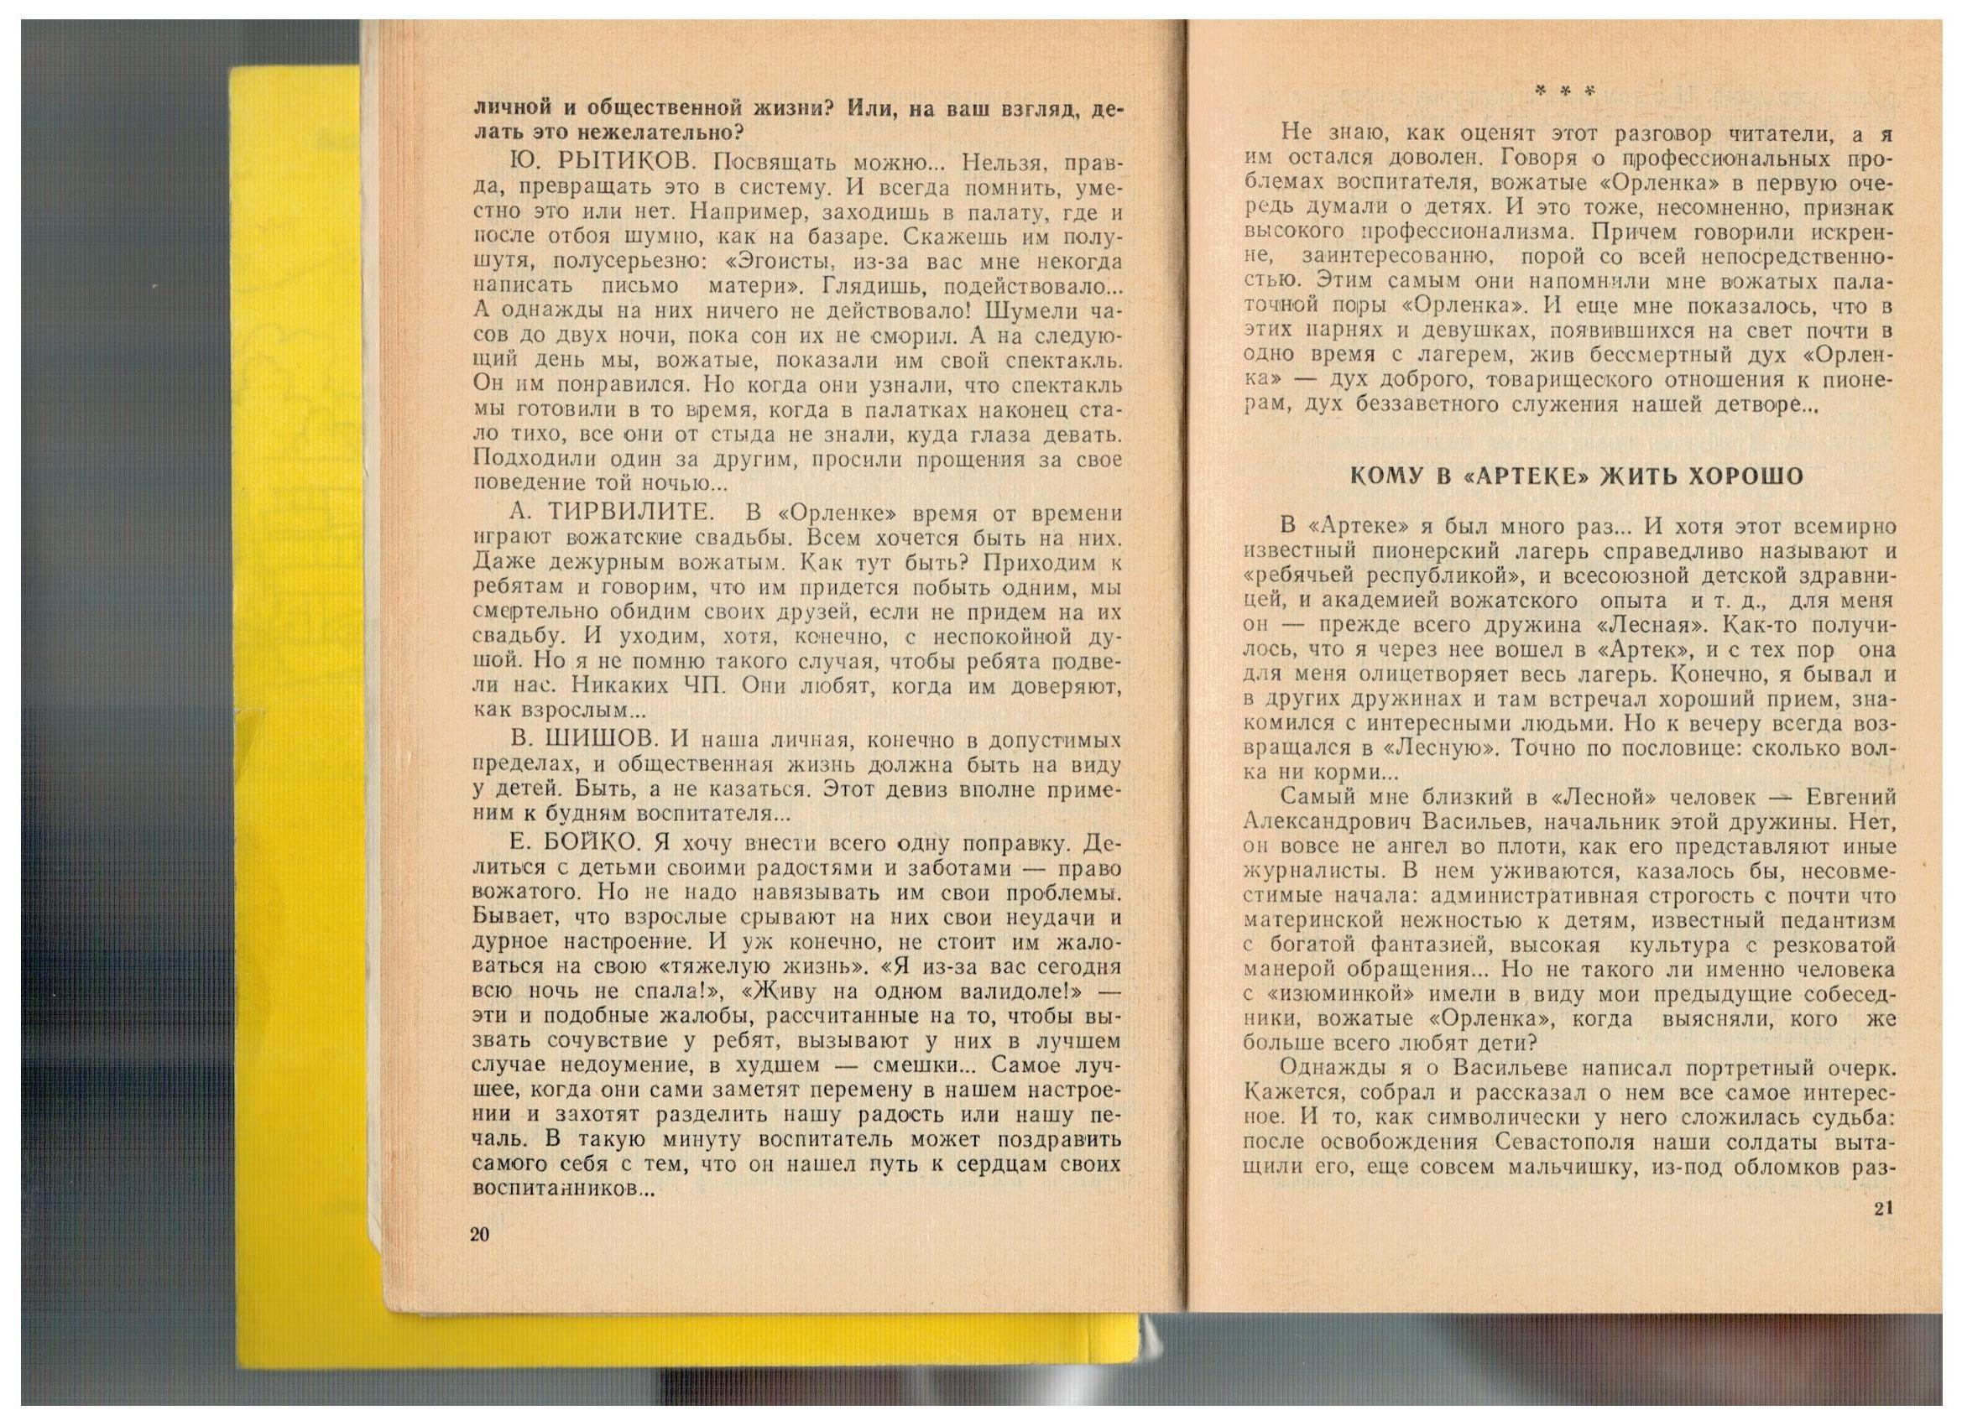Рисунок (18)
Комментарий: Фото:Рисунок (18)
Наименование папки: Зюзюкин

Фото:Рисунок (8)
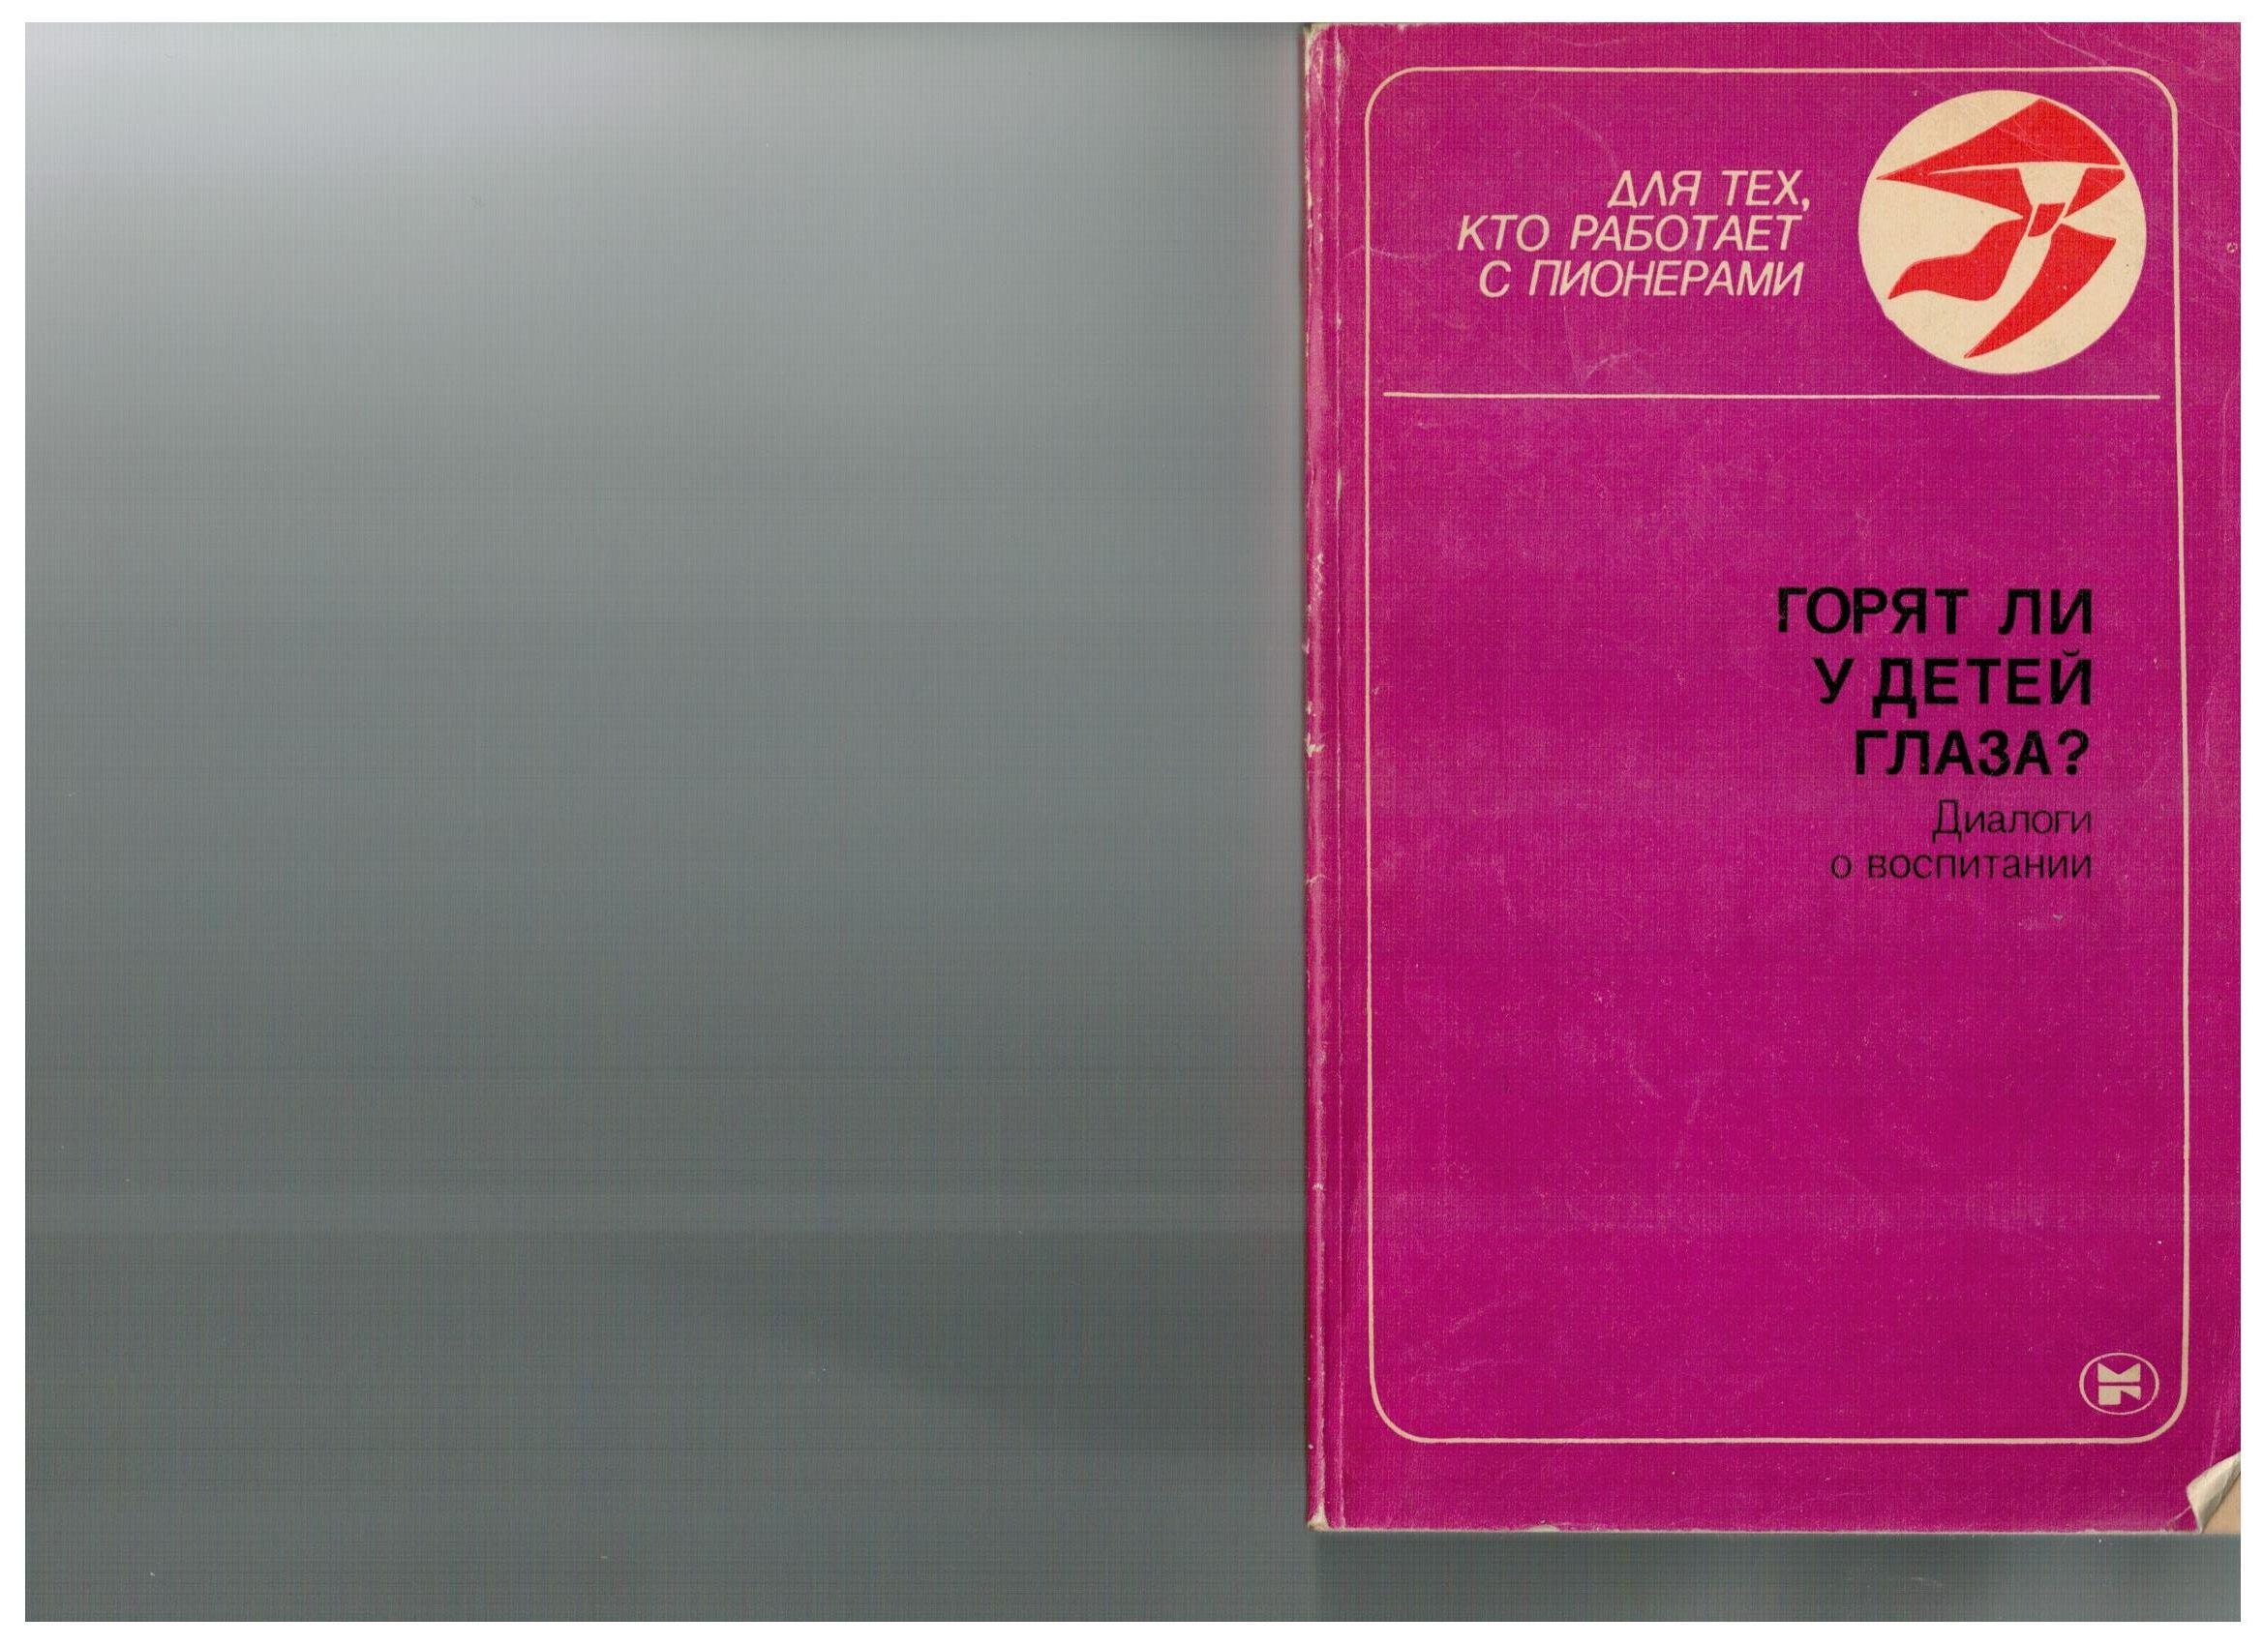Рисунок (8)
Комментарий: Фото:Рисунок (8)
Наименование папки: Зюзюкин

Фото:Рисунок (9)
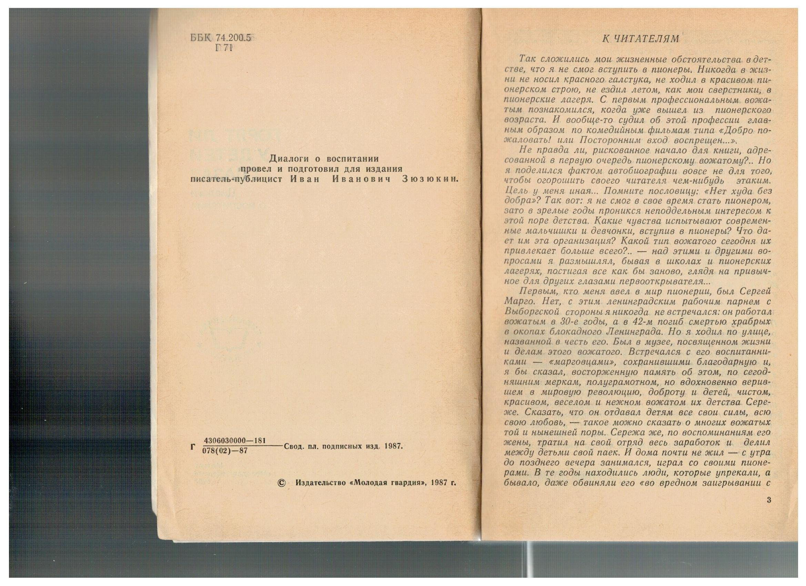Рисунок (9)
Комментарий: Фото:Рисунок (9)
Наименование папки: Зюзюкин

